Деятельность Общественной палаты Республики Хакасия
2020 год
Общественная палата Республики Хакасия пятого созыва осуществляет свою деятельность в соответствии с Законом Республики Хакасия от 14 февраля 2017 г. № 02-ЗРХ «Об Общественной палате Республики Хакасия» с последующими изменениями.
В структуре Общественной палаты пятого созыва Совет Общественной палаты, состоящий из 11-ти членов и семь комиссий по вопросам:
- социальной политики, охраны здоровья и качества жизни населения;
- экологии, охраны окружающей среды и развития туризма;
- экономического развития, поддержки предпринимательства и инноваций;
- местного самоуправления и жилищно-коммунального хозяйства;
- культуры, межнациональных и межрелигиозных отношений;
- образования, науки, молодёжной политики, патриотического воспитания, спорта и взаимодействия с НКО;
- общественного контроля, безопасности, взаимодействия с правоохранительными органами и ОНК.
В соответствии с Федеральным Законом от 10.06.2008 № 76-ФЗ «Об общественном контроле за обеспечением прав человека в местах принудительного содержания и о содействии лицам, находящимся в местах принудительного содержания Общественная палата взаимодействует с общественной наблюдательной комиссией и оказывает ей содействие в работе.
Основные формы работы Общественной палаты – пленарные заседания, заседания Совета палаты, комиссий и рабочих групп, общественные слушания, общественные обсуждения, круглые столы, рабочие заседания, поддержка и реализация социально-значимых проектов. Организационное обеспечение деятельности палаты в соответствии с Законом Республики Хакасия от 14 февраля 2017 г. № 02-ЗРХ «Об Общественной палате Республики Хакасия» осуществляет Аппарат Общественной палаты Республики Хакасия.
В 2020 году Общественной палатой Республики Хакасия проведены следующие мероприятия с привлечением государственных органов власти, некоммерческих организаций, экспертов и активных граждан:
- 3 пленарных заседания;
- 11 заседаний Совета палаты;
- 5 общественных слушаний;
- 20 рабочих заседаний;
- 36 заседаний комиссий;
- 12 общественных мониторингов;
- 49 общественных экспертиз законодательных и нормативных правовых актов федерального и республиканского уровня;
- 1200 наблюдателей за голосованием по поправкам в Конституцию России.
Советом Общественной палаты принято решение о переносе Форума некоммерческих организаций и гражданских активистов на 2021 год, где будут подведены итоги деятельности НКО за 2020 год. Было принято решение в 2020 году издать сборник, посвящённый реализации проектов НКО-получателей Президентских грантов (https://oprh.ru/files/print-palata-7.pdf), Кроме того, запущен долгосрочный проект - видеофестиваль НКО, где любая общественная организация может представить свою деятельность.
В период распространения коронавирусной инфекции изменился формат деятельности Общественной палаты. Члены Общественной палаты Республики Хакасия оказывали благотворительную помощь нуждающимся, проводили акции, работали на горячей линии Общественной палаты, на которую поступило порядка тысячи звонков, доводили до органов власти информацию с мест о том, где имеется напряженность вокруг вводимых ограничительных мер, где меры поддержки срабатывают, а где – нет, разработали буклет по профилактике коронавируса, в котором даны советы, как обезопасить себя и своих близких, а также все необходимые контакты. 5 тысяч экземпляров было роздано жителям республики волонтёрами Хакасского государственного университета и Хакасского технического института в местах массового скопления людей, всё это время также работает бесплатная юридическая приемная.
В 2020 году как никогда была актуальна тема деятельности институтов гражданского общества по поддержке населения в период пандемии.
Огромную роль сыграл некоммерческий сектор во время пандемии. Огромное количество НКО, самых разных волонтерских движений и просто обычных людей, активных граждан подключились к помощи людям в первую волну пандемии.
В первую волну многие жители республики неожиданно остались без работы В трудном положении в первую очередь, оказались семьи с детьми. В это непростое время неравнодушные граждане бросили все свои силы на помощь нуждающимся. Например:
- фермеры развозили продуктовые наборы семьям, попавшим в трудную жизненную ситуацию. Такие наборы получили сотни нуждающихся. Это многодетные, малообеспеченные семьи, пенсионеры, инвалиды, дети войны.
- Благотворительный фонд "Кристалл" приготовил около 20 тысяч горячих обедов, а волонтеры их развезли нуждающимся.
- Федерация бокса Хакасии обеспечила 700 ветеранов средствами индивидуальной защиты.
- отделение ОНФ вместе с волонтёрами-медиками, волонтёрами «Победы», волонтёрами-студентами обеспечивало продуктовыми наборами жителей категории 65+.
- активисты изготавливали держатели для масок для инфекционной больницы.
- педагоги школ и детских садов адресно помогали семьям воспитанников из многодетных семей и семьям, находящимся в трудной жизненной ситуации.
- Лига хакасских женщин «Алтынай» бесплатно шили и раздавали маски населению Хакасии;
- осужденные шили гигиенические одноразовые маски, которые были преданы многодетным не полным семьям, малоимущим, пожилым, детям инвалидам и сиротам через управления социальной поддержки республики.
Члены Общественной палаты также подключились к оказанию помощи нуждающимся: проведена акция «Пасхальная корзина» по формированию продуктовых наборов, переданы региональному штабу волонтёров сотни защитных масок, приобретена разовая посуда в инфекционную больницу.
В палате работала «горячая линия». Жители региона просили разъяснений вопросов, связанных с установлением инвалидности в период пандемии, предоставлением больничных листов на период самоизоляции для хронических больных, поступлении медицинских препаратов для данной категории. Поступали вопросы по госпитализации, помощи нуждающимся, старшему поколению и многое другое. Всего с марта по июнь месяц было получено и отработано во взаимодействии с органами власти и общественниками более трёхсот звонков.
Начало всеобщего дистанционного обучения показало серьёзные проблемы. В некоторых семьях дети не имеют не только компьютера или планшета для дистанционного обучения, но даже телефона. Также в условиях, когда ребёнок не посещает детский сад, дети нуждаются в настольных, развивающих, обучающих играх, конструкторах, наборах для детского творчества. В связи с этими трудностями Благотворительный фонд помощи детям в трудной жизненной ситуации «Дети Абакана» инициировал акцию «Добро без карантина». Благотворительную помощь получили сотни нуждающихся семей.
Сегодня, если говорить о наиболее значимых направлениях, где активность проявляют некоммерческие организации, волонтёры, активисты - это социальное содействие тем людям, которые находятся на изоляции: это различная помощь в приобретении и доставке продуктов, то есть то, что принято называть адресной помощью, и это, конечно, волонтерская помощь в медицинских организациях. В Хакасии роль волонтеров-медиков огромна, именно они оказывают неоценимую помощь врачам в борьбе с инфекцией. Важна, конечно, психологическая поддержка, помощь гражданам пережить этот непростой момент, связанный с целым рядом неудобств, которые, тем не менее, являются необходимыми для профилактики коронавирусной инфекции.
В Хакасии заработал колл-центр, где работают около 50 студентов-волонтеров, которые оказывают психологическую, информационную и консультативную помощь в рамках «горячей линии».
Автовладельцы Хакасии предложили бесплатно возить врачей на вызов к больным пациентам. С каждым днем число помощников на машинах становится все больше.
В Общественной палате Хакасии создана рабочая группа, которая разработала буклет по профилактике коронавируса, в котором даны советы, чтобы обезопасить себя и своих близких, а также все необходимые контакты для тех, кто попал в беду. 5 тысяч экземпляров было роздано гражданам волонтёрами на остановках общественного транспорта и просто на улице. За октябрь-ноябрь было принято более трёхсот обращений граждан, касающихся в первую очередь долгого ожидания скорой помощи, возможности поставить прививку от коронавирусной инфекции, информирования о телефонах горячих линий по направлениям, возможности пройти обследование, в частности сдать анализы, пройти КТ. Каждый вопрос отрабатывался во взаимодействии с региональной и муниципальной властью и муниципальными общественными палатами.
Все члены палаты являются представителями некоммерческого сектора, поэтому сегодня Общественная палата тесно взаимодействует с теми общественными объединениями, которые осуществляют поддержку граждан в период пандемии.
В частности, Всероссийское общество инвалидов, которое доставляет на своём транспорте товары первой необходимости людям с ограниченными возможностями.
Волонтёры Победы, которые работают с ветеранами и принимают активное участие в акции МЫ ВМЕСТЕ.
Матери России при нашей поддержке реализовывает очень важный проект по службе сопровождения семей с детьми инвалидами.
С 1 декабря в столице Хакасии стартовала городская акция «Добрый декабрь». Одним из её направлений станло формирование сладких подарков для четырёх тысяч детей из семей, находящихся в трудной жизненной ситуации. Инициативные группы горожан, предприниматели, учреждения и организации города проявят заботу о ребятишках, чей праздник зависит от участия неравнодушных людей.
Правительством РФ в 2020 году было сформировано два реестра НКО, имеющих право на получение введенных мер поддержки. Общественная палата принимала самое активное участие в процессе формирования и первого, и второго реестров НКО. 139 организаций республики вошли в реестры в целях получения поддержки от государства.

Общественные мониторинги

Мониторинг сайтов образовательных организаций по вопросу организации горячего питания.
В октябре-ноябре 2020 года экспертная группа из числа членов комиссии Общественной палаты Республики Хакасия по вопросам образования, науки, молодежной политики, патриотического воспитания, спорта и взаимодействия с НКО провела общественный мониторинг «Организация горячего питания обучающихся 1-4 классов образовательных организаций в Республике Хакасия» путём изучения информации, размещённой на сайтах образовательных организаций.
Цель общественного мониторинга:
- реализация государственной политики в области обеспечения обучающихся начальной школы бесплатным горячим питанием;
- соблюдение требований законодательства в организации горячего питания;
- анализ условий предоставления горячего питания обучающимся 1-4 классов;
- оценка эффективности организации горячего питания, повышение доступности здорового питания, формирование у обучающихся навыков здорового питания;
- осуществление родительского контроля за организацией горячего питания и изучение мнения родителей и обучающихся о качестве и организации горячего питания
Экспертами была изучена информация об организации горячего питания обучающихся 1-4 классов на сайтах 101 образовательной организации Республики Хакасия. В ходе мониторинга была получена информация:
- о доступности информации для родителей (законных представителей) несовершеннолетних об организации горячего питания;
- о размещении нормативно-правовых и распорядительных актов, положений об организации горячего питания обучающихся 1-4 классов;
- о размещении на сайте утвержденного и согласованного примерного меню для обучающихся;
- об организации родительского общественного контроля и изучении мнения обучающихся и родителей о качестве горячего питания;
- о наличии телефонов «горячей» линии.
Проанализировав полученные данные, следует отметить, что удобная навигация и полная информация об организации горячего питания есть на сайтах всех школ города Абакана. Для родителей это очень удобно, чтобы найти интересующую их информацию. Кроме размещения нормативно-правовых документов, приказов, описания условий предоставления горячего питания, утвержденного цикличного меню, «горячей» линии школы размещают меню на каждый день. Однако, на момент проверки в школах № 18, 22, 26 было размещено неактуальное меню. Следует отметить, что на сайтах некоторых школ города Абакана имеется информация об организации родительского общественного контроля, изучается мнение родителей, проводятся опросы родителей.
На сайтах школ города Саяногорска и Черногорска есть разделы «Горячее питание», размещены необходимые документы, определен порядок доступа родительской общественности в столовую, размещены цикличные меню. Полная информация в образовательных организациях г. Саяногорска - МБОУ «СОШ № 1 им 50-летия «Красноярскгэсстрой», МБОУ «Майнская СОШ», МБОУ «Школа № 3 имени Героя России Сергея Медведева», в образовательных организациях г. Черногорска - МБОУ «СОШ № 1», МБОУ «СОШ № 5». Однако, на сайте МБОУ «Лицей № 7» г. Саяногорска, в МБОУ «СОШ № 4» г. Черногорска отсутствует вкладка «Организация питания» и информация об организации горячего питания, а в МБОУ «СОШ № 15» г. Черногорска есть вкладка, где размещены только условия питания.
В школах Орджоникидзевского и Усть-Абаканского районов также есть доступные ссылки на раздел «Горячее питание». Размещены цикличные меню по возрастам. Размещены плакаты о здоровом питании. Однако, не прописаны условия организации горячего питания, в некоторых школах отсутствуют положения, приказы руководителей школ. В МБОУ «Весенненская СОШ» нет никакой информации об организации горячего питания. Не размещены телефоны «горячей» линии в МБОУ «Красноозерная СОШ», МБОУ «Опытненская СОШ», МБОУ «Расцветовская СОШ», МБОУ «Сапоговская СОШ», МБОУ «Солнечная СОШ». В МБОУ «Копьевская сельская СОШ» нет никакой информации об организации горячего питания, кроме ссылки на объявление Министерства образования и науки РХ о проведении Республиканского родительского собрания 13.10. В МБОУ «Новомарьясовская СОШ-интернат», кроме размещения 12-дневного меню, не размещена иная информация о горячем питании. В некоторых школах выставлены не согласованные меню.
Следует отметить сайты МБОУ «Июсская СОШ», МБОУ «Кобяковская ООШ» Орджоникидзевского района, где представлена полная информация об организации горячего питания.
В Таштыпском районе были просмотрены сайты 12 школ. На сайтах всех школ размещена необходимая информация, кроме МБОУ «Верхташтыпская СОШ», где нет вкладки и информации об организации горячего питания. Особо следует выделить МБОУ «Большесейская СОШ», МБОУ «Таштыпская СОШ - интернат № 1 им. Л.А.Третьяковой», на сайтах, которых представлена вся информация в полном объёме.
Кроме того, экспертная группа изучила сайты 19 образовательных организаций Аскизского района и 15 образовательных организаций Алтайского района. Только на сайтах 9 школ Аскизского района есть вкладки, где расположены приказы «Об организации горячего питания», 12-дневное меню. Отсутствуют положения, графики питания, не прописаны условия предоставления питания, нет телефонов «горячей» линии, нет информации о родительском контроле. Информация о родительском контроле есть только на сайтах МБОУ «Лестранхозовская СОШ». На сайтах МБОУ «Усть-Чульская СОШ», МБОУ «Бирикчульская СОШ», МБОУ «Верх-Аскизская СОШ», МБОУ «В-Тейская СОШ», МБОУ «Катановская СОШ», МБОУ «Лесоперевалочная СОШ № 1», МБОУ «Лесоперевалочная СОШ № 2», МБОУ «Нижне-Тейская СОШ», МБОУ «Базинская СОШ», МБОУ «Казановская ООШ» нет вкладок и не размещена информация об организации горячего питания.
В организации контроля качества приготовления пищи должно активно участвовать родительское сообщество - важно иметь обратную связь от конечного потребителя услуг по организации горячего питания. Форм контроля несколько: родительские рейды, участие в процедуре бракеража. Предметами контроля могут быть не только вкусовые качества блюд, технология приготовления, но и санитарное состояние обеденного зала, мебели, посуды, удовлетворённость качеством блюд по результатам выборочного опроса детей с согласия их родителей (законных представителей). Поэтому образовательным организациям необходимо продумать, как отразить результаты родительского общественного контроля на сайтах.
Были разработаны следующие рекомендации:
1. Разместить необходимую информацию об организации горячего питания (положения, приказы, графики питания, буклеты, условия предоставления горячего питания, план мероприятий по формированию культуры здорового питания) на сайтах образовательных организаций в удобной навигации.
2. Отражать результаты родительского общественного контроля на сайтах, так как важным условием эффективности контроля организации питания является участие в этом процессе родительской общественности.
3. Вышеперечисленным школам, имеющим замечания, необходимо устранить выявленные недостатки в части размещения неполной информации об организации горячего питания.

Мониторинг целевых показателей реализации поручений Президента РФ

Пункт поручения Президента или тезис Послания | Вопросы для мониторинга | Значение показателя (по данным за 2019 год)
1. Социальное государство (социальная защита и поддержка граждан)
О гарантированном минимальном размере оплаты труда и прожиточном минимуме | Укажите величину прожиточного минимума на душу населения и по основным социально-демографическим группам населения (на душу населения, для трудоспособного населения, для пенсионеров, для детей). | Величина прожиточного минимума в Республике Хакасия за IV квартал 2019 года в расчете на душу населения – 10809 рублей, для трудоспособного населения - 11397 рублей, пенсионеров – 8684 рубля, детей - 11387
 | Укажите численность населения с денежными доходами ниже величины прожиточного минимума, в процентах от общей численности населения. | 98,2 тыс. человек 18,3 % от общей численности населения (2018 год)  Информация за 2019 год службой государственной статистики будет размещена в апреле 2020 года
 | Укажите минимальный размер оплаты труда в субъекте. | 18048 рублей
 | Укажите минимальный размер оплаты труда в субъекте с учетом районных повышающих коэффициентов и надбавок за работу на Крайнем Севере (если имеется). | 18048 рублей
 | Укажите число лиц в субъекте, пользующихся «северными надбавками». | 231,1 тыс. человек
Пр-113, п.4 и) 1 о социальном контракте | Укажите количество договоров социального контракта, заключённых между семьями и органами социальной защиты населения в регионе (в тех регионах, где действует данная мера поддержки). | 21
2. Сбережение народа (демография, поддержка семей с детьми)
Суммарный коэффициент рождаемости | Укажите суммарный коэффициент рождаемости в вашем регионе (число детей на одну женщину). | 1,71 (2018 год)
 | Укажите численность женщин, закончивших беременность 1) родами в срок, 2) преждевременными родами и 3) абортами. | - 5436;  - 335;  - 2515
Пр-113, п.6 а) введение дополнительных мест для детей в возрасте до трёх лет в дошкольных образовательных организациях | Укажите численность детей в возрасте до 3 лет, получающих дошкольное образование. | 6873
 | Укажите численность детей в возрасте до 3 лет, находящихся в очереди на получение дошкольного образования по состоянию на 1 января 2020 года. | 6061  Активная очередь- 333 чел.
 | Укажите численность созданных дополнительных мест для детей в возрасте до трёх лет в дошкольных образовательных организациях в регионе. | 1100 мест
Пр-113, п.4 а) о ежемесячной выплате семьям с детьми среднедушевой доход которых не превышает величину прожиточного минимума | Укажите численность семей с детьми в возрасте от трёх до семи лет включительно, среднедушевой доход которых не превышает величину установленного в регионе 1) одного прожиточного минимума, 2) 0,75 прожиточного минимума, 3) двух прожиточных минимумов. | Данная выплата будет введена с 01.07.2020 года, прогнозная численность получателей – 10000 семей
Ежемесячные выплаты на первых детей семьям, чьи среднедушевые доходы не превышают двух прожиточных минимумов | Укажите численность семей с одним ребенком, чьи среднедушевые доходы не превышают двух прожиточных минимумов в регионе. | 2267
 | Укажите численность семей с двумя детьми, чьи среднедушевые доходы не превышают двух прожиточных минимумов в регионе. | -
 | Укажите численность семей с двумя детьми, чьи среднедушевые доходы не превышают двух прожиточных минимумов в регионе, которые получают ежемесячные денежные выплаты из средств материнского капитала. | 385
Пр-113, п.1 а). 1  Пр-113, п.1 а).2  Пр-113, п.1 а).3  продление и расширение программы материнского капитала | Укажите число лиц, получивших государственный сертификат на материнский (семейный) капитал в регионе | 9447
 | Укажите число лиц, распорядившихся средствами (частью средств) материнского (семейного) капитала (по каждому направлению использования). | 2632 граждан, в том числе: 2346-улучшение жилищных условий; 267-на получение образования ребенком (детьми); 19- на лечение ребенка (детей)
Льготная ставка ипотеки шесть процентов годовых | Сколько семей с двумя и более детьми оформили в регионе жилищный кредит в 2019 году под 6% годовых (для регионов Дальнего Востока - 5% годовых)? | 18 (по данным кредитных организаций
 | Сколько молодых семей, получили свидетельства о праве на получение социальной выплаты на приобретение (строительство) жилого помещения? | 18 за 2019 год-
Погашение ипотечного кредита (жилищного займа) в размере 450 тысяч рублей при рождении третьего и последующих детей | Укажите число семей, которые погасили частично или полностью ипотечный кредит (жилищный займ) за счет данной меры. | 103 (по данным кредитных организаций)
3. Образование
Пр-113, п.4 д) создание дополнительных мест для обучающихся в общеобразовательных организациях | Сколько всего средних общеобразовательных школ в регионе? | 236
 | Сколько из них осуществляют обучение в две смены? | 33
 | Сколько из них осуществляют обучение в три смены? | 0
 | Сколько создано новых мест в общеобразовательных организациях в сельской местности? | 20
Пр-113, п.5 а) организация бесплатного здорового горячего питания для обучающихся | Сколько школ в регионе обеспечивают горячее питание обучающимся в начальной школе? | 236
 | Сколько из них бесплатно? | 0
Обеспечение высокоскоростного Интернета в школах | Сколько школ в регионе не имеет доступа в Интернет? | 51
 | Сколько школ в регионе не имеет высокоскоростного доступа в Интернет? | 95
Национальная система профессионального роста педагогов | Укажите долю учителей общеобразовательных организаций, вовлеченных в национальную систему профессионального роста педагогических работников. | 30
Доступность бесплатного очного высшего образования | Укажите долю бюджетных мест в общем количестве обучающихся по направлениям подготовки врачей, педагогов, инженеров  «Здравоохранение и медицинские науки»  , «Инженерное дело, технологии и технические науки»,  «Образование и педагогические науки» | 75,4%  95,1%  95,4%
4. Культура
Пр-113, п.1 з) капитальный ремонт, реконструкция и оснащение детских музыкальных школ и школ искусств | Сколько в регионе детских музыкальных школ и школ искусств? | 32, в том числе:  18 – детских музыкальных школ;  14 – детских школ искусств.
 | Сколько в них обучается детей? | 5 565 учащихся.
 | Сколько организаций культуры, получили современное оборудование? (Сколько из них музыкальных школ и школ искусств?) | 12, в том числе:  8 - детских музыкальных школ;  4 - детских школ искусств.
5. Здравоохранение
О внедрении новой системы оплаты труда в здравоохранении | Укажите среднюю зарплату в регионе. | 33 952,80 руб.
 | Укажите среднюю зарплату врача в регионе. | 67 889,00 руб.
 | Укажите среднюю зарплату среднего медицинского персонала в регионе. | 33 310,90 руб.
 | Укажите среднюю зарплату младшего медицинского персонала в регионе. | 31 020,80 руб.
Развитие системы оказания первичной медико-санитарной помощи | Сколько введено новых фельдшерских и фельдшерско-акушерских пунктов, станций скрой помощи, районных поликлиник в 2019 году? | В 2019 году создано 3 фельдшерских пункта и 1 врачебная амбулатория.
 | Сколько отремонтировано фельдшерских и фельдшерско-акушерских пунктов, станций скрой помощи, районных поликлиник в 2019 году? | 6 единиц
 | Сколько оборудовано новой техникой фельдшерских и фельдшерско-акушерских пунктов, станций скрой помощи, районных поликлиник в 2019 году? | 48 единиц
 | Укажите долю медицинских организаций, оказывающих в рамках ОМС первичную медико-санитарную помощь. | 90,4%
 | Сколько врачей оказывает первичную медико-санитарную помощь и скорую медицинскую помощь? | В поликлинике работает всего во всех ЛПУ – 1141,  участковых врачей – 313;  поликлиники, в которых работают участковые врачи – 838;  врачей скорой помощи – 45.
Пр-113, п.6 б) обеспечение медицинских работников жильем | Укажите число участников программы «Земский доктор»/«Земский фельдшер» за период ее реализации.  Укажите число новых участников программы «Земский доктор»/«Земский фельдшер» за 2019 год. | За период с 2012 года по 2018 годы – 246 врачей и 12 фельдшеров, в том числе:  2012 год – 65 врачей;  2013 год – 51 врач;  2014 год – 30 врачей;  2015 год – 20 врачей;  2016 год – 30 врачей;  2017 год – 33 врача;  2018 год – 17 врачей и 12 фельдшеров.  19 врачей и 19 фельдшеров.
Пр-113, п.1 в) целевое обучение медицинских работников | Укажите, сколько в регионе имеется заявок на целевое обучение врачей в соответствии с дефицитными специальностями первичного звена здравоохранения. | 2020 год:  Специалитет – 87  Ординатура – 49.
6. Экология
Пр-113, п.1 и)  о концепции создания комплексной информационной системы мониторинга состояния окружающей среды | Сколько в регионе городов с высоким и очень высоким уровнем загрязнения атмосферного воздуха? (список) | Абакан – очень высокий;  Черногорск – очень высокий.
 | Какова численность населения, проживающего в неблагоприятных экологических условиях (в городах с высоким и очень высоким уровнем загрязнения атмосферного воздуха (индекс загрязнения атмосферного воздуха более 7)? | 264051 человек,  в том числе:  Абакан – 186514 человек;  Черногорск – 77537 человек.
7. Цифровая экономика и цифровое государство
Пр-113, п.1 л)  доступ к информационно-телекоммуникационной сети Интернет | Укажите количество населенных пунктов, не имеющих доступа к Интернету. | Из 283 населённых пунктов 76 не имеют доступа к интернету.
 | Доля домохозяйств, не имеющих доступа к Интернету. | неизвестно

Мониторинг реализации Плана мероприятий по реализации Концепции содействия развитию добровольчества (волонтерства) в Российской Федерации до 2025 года от 20 июня 2019 года № 5486п-П44 в Республике Хакасия

Успешные практики
2.1 Корпоративного волонтерства среди крупнейших предприятий через проведение тематических встреч на площадке деловых сообществ. | ПАО «РусГидро»:  - Программа социально-профессиональной адаптации воспитанников детских домов. Организована помощь в поступдении воспитанников дестких домов на профильные специальности в техникумы и вузы. Реализована программа трудоустройства . Два выпускника трудоустроены на Объекты компании «РусГидро». При системе поддержки усыновления/удочерения воспитанников детских домов работник ПАО РусГидро усыновил одного воспитанника.  - Программа социально-профессиональной адаптации воспитанников детских домов. В рамках концепции опережающего развития кадрового потенциала «РусГидро» «От новой школы к рабочему месту». Концепция призвана создать условия для удовлетворения потребностей компании в качественно подготовленных специалистах, которым предстоит эксплуатировать действующие и планируемые к вводу мощности холдинга РусГидро. Осуществляется проект развития ключевых компетенций будущих специалистов – гидроэнергетиков с раннего школьного возраста, реализуются мероприятия по ранней профессионализации младших и старших школьников, подготовке студентов по энергетическим специальностям. в Компания РусГидро в ходе реализации своих инициатив, направленных на поддержку детских домов использует два подхода. Первый заключается в оказании адресной благотворительной помощи детским социальным учреждениям, второй- это формирование благоприятных условий для адаптации детей-сирот к самостоятельной жизни.
Саяногорский алюминиевый завод («РУСАЛ»)
- В течение ноября-декабря 2019 года добровольцы IX благотворительного новогоднего марафона делали добрые дела в подшефных учреждениях: проводили мастер-классы, устраивали спортивные праздники и театральные представления, занимались ремонтом и уборкой. Самыми яркими событиями в рамках марафона стали благотворительные ярмарки, в Саяногорске удалось собрать 120 000 рублей. Все вырученные на ярмарке средства пойдут на оплату курса реабилитации пятилетнего Максима Кочкина из Саяногорска
Каждая команда волонтеров разработала свой социальный проект. Лучшие идеи в каждом городе получили финансовую поддержку от компании РУСАЛ в размере до 180 тысяч рублей и будут реализованы в 2020 году.
- В г.Саяногорске на эти средства будет создана театральная студия для детей школы-интерната №8. Это проект одной из 4-х команд промплощадки РУСАЛа в Саяногорске
- Корпоративные волонтеры в 2019 году участвовали в следующих мероприятиях, организованных Благотворительной организацией «Фонд «Центр социальных программ» ОК РУСАЛ:
- посещение приюта "ПовоДог" в г. Абакан;
- акции "Вкус жизни" и "Мастерская добра";
- сетевая акция «Зеленая волна» (высадка деревьев в Парке активного отдыха).
4. Волонтеры РУСАЛа в Саяногорске в 2019 году выиграли грант РУСАЛа в конкурсе «Зеленая волна» и вместе с воспитанниками детского дома «Ласточка» озеленили территорию учреждения.
5. Мастерские добрых дел
Для проведения мастерской ЦСП организует мастер-класс на предприятиях, приглашает мастеров прикладного творчества и предоставляет соответствующие расходные материалы. Изготовленные изделия передаются в подшефные учреждения на территории города. Возможно замена проведения мастерских на организованный сбор игрушек, канцелярии, предметов гигиены для нуждающихся целевых групп, определенных в качестве благополучателей акции (например, отказников, больниц, пострадавших от стихийных бедствий и др.).
2.2. Добровольческих организаций в сфере охраны окружающей среды. | «Чистые игры» - командные соревнования по сбору и сортировке мусора в формате небольших фестивалей, с элементами экологических квестов.  За одно мероприятие: 100-200 человек участвующих и получающих экологическое просвещение через игровой опыт. Около 2-3 тонн собранного мусора, в том числе около 50% - раздельно собранного, отправляемого на переработку. .5-10 партнеров из числа малого бизнеса. 2-5 привлечённых государственных организаций
2.3. Добровольческих организаций в сфере популяризации кадрового донорства крови и ее компонентов, помощи станциям (отделениям) переливания крови, координации их деятельности и их тиражирование в субъектах Российской Федерации. | Создано сообщество активных волонтеров-доноров. В рамках направления реализуется несколько федеральных проектов и программ: Федеральная программа «Следуй за мной! #ЯОтветственныйДонор» направлена на распространение ответственности в донорской среде и подготовку регулярных доноров. Включает в себя Всероссийскую донорскую акцию и Марафон для населения.  Марафон «Следуй за мной! #ЯОтветственныйДонор» - это цикл донаций и системных мероприятий в поддержку регулярного донорства крови.
2.4. Добровольческих организаций в сфере обеспечения безопасности жизнедеятельности населения, повышения гражданской ответственности и реализации прав и обязанностей граждан в области защиты населения от чрезвычайных ситуаций. | Для придания общественной организации статуса спасательного была разработана и утверждена «Дорожная карта» по созданию Общественного поисково-спасательного отряда Республики Хакасия, предусмотрены финансовые средства на развитие данного отряда. С 3 февраля 2020 года началось обучение членов отряда согласно «Дорожной карты» по программе первоначальной подготовке спасателей где следующим этапом обучения станет личная аттестация на спасателей членов отряда.  Сформирован поисково спасательный отряд, члены которого объединены в туристические клубы по месту проживания и являются инструкторами по спортивному туризму. Они имеют опыт автономных походом, знают местность, имеют квалификацию и личное снаряжение.

Мониторинг дефицита кадрового потенциала в здравоохранении
(Предложения направлены в Общественную палату РФ)

Дефицит кадрового медицинского состава в количестве 365 врачей и 238 средних медицинских работников (медсестер и фельдшеров).
В настоящее время выпускники медицинских университетов и медицинских колледжей после их окончания в ограниченном количестве возвращаются для работы в медицинские учреждения.
В связи с чем, считаем целесообразным:
- Рассмотреть вопрос возвращения системы государственного распределения с обязательной отработкой в лечебно-профилактических учреждениях сроком 3 года выпускников высших и средних учебных медицинских учреждений, проходивших обучение на бюджетной основе.
- Учитывая наличие проблем по вопросам лекарственного обеспечения населения в регионе при письменном отказе пациента от федеральной квоты на лекарственные препараты исключить возможность использования аналогичной квоты в последующем (региональной).
- С целью повышения заинтересованности органов местного самоуправления городских округов и муниципальных районов в вопросе оказания медицинской помощи конкретизировать п.1 статьи 17 Федерального закона "Об основах охраны здоровья граждан в Российской Федерации" от 21.11.2011 № 323 ФЗ («создание условий для оказания медицинской помощи населению в соответствии с территориальной программой государственных гарантий бесплатного оказания гражданам медицинской помощи и законом субъекта Российской Федерации в пределах полномочий, установленных Федеральным законом от 6 октября 2003 года N 131-ФЗ "Об общих принципах организации местного самоуправления в Российской Федерации").

Мониторинг положения мигрантов в период первой волны пандемии

В соответствии с распоряжением Правительства Российской Федерации от 16 марта 2020 г. № 635-р, а также протокола заседания рабочей группы Государственного совета Российской Федерации по противодействию распространения новой коронавирусной инфекции (2019-nCoV) под руководством Мэра Москвы С.С. Собянина от 17.03.2020 г. № 4-28-1/20 по информации МВД по Республике Хакасия приняты следующие меры.
Временно приостановлен прием документов, оформление и выдача приглашений на въезд в Российскую Федерацию иностранным гражданам и лицам без гражданства, а также разрешений на привлечение и использование иностранных работников и разрешений на работу иностранным гражданам, находящимися за пределами территории Российской Федерации.
Иностранным гражданам, прибывшим в Российскую Федерацию на основании виз, продлевается срок действия имеющихся виз до 90 дней, а в случае истечения срока их действия принимаются решения о продлении срока временного пребывания иностранным гражданам до 90 дней по мотивированному заявлению. В дальнейшем для выезда из Российской Федерации указанным гражданам будут оформлены транзитные визы.
В отношении иностранных граждан, прибывших в Российскую Федерацию в порядке, не требующем получения визы, по истечении разрешенного срока временного пребывания, а также срока действия разрешения на временное проживание или вида на жительство принимаются решения о продлении срока пребывания до 90 дней на основании мотивированного заявления.
Ведется прием документов, оформление и выдача разрешений на привлечение и использование иностранных работников и разрешений на работу иностранным гражданам, находящимся на законных основаниях на территории Российской Федерации.
Осуществляется прием заявлений о выдаче патента от иностранных граждан и лиц без гражданства без необходимости выезда за пределы Российской Федерации и привлечения к административной ответственности за нарушение срока подачи заявления об оформлении патента (ст. 18.20 КоАП РФ).
Для иностранных граждан разработана памятка о порядке продления действия визы и срока временного пребывания иностранного гражданина или лица без гражданства, а также об особенностях осуществления ими трудовой деятельности в период действия принимаемых Правительством Российской Федерации мер по противодействию распространения новой коронавирусной инфекции COVID -19, которая размещена на официальном сайте МВД по Республике Хакасия (19.мвд.рф), а также информационных стендах подразделений по вопросам миграции.
В МВД по Республике Хакасия 26.03.2020 проведен брифинг для представителей СМИ с целью доведения информации о временном ограничении въезда в Российскую Федерацию, продления срока пребывания и срока действия виз иностранным гражданам, графике работы подразделений по вопросам миграции в связи с ограничительными мероприятиями, принятыми на территории Российской Федерации.
УВМ МВД по Республике Хакасия ежедневно проводится мониторинг в отношении иностранных граждан, пребывающих на территории Российской Федерации и обратившихся в подразделения по вопросам миграции. Так, в период с 19.03.2020 по 09.04.2020 12 иностранным гражданам продлен срок действия виз, 33 - продлен срок временного пребывания по мотивированным заявлениям в связи с невозможностью выезда за пределы России, из них 22 по истечении срока временного пребывания; принято 113 заявлений о выдаче патента для осуществления трудовой деятельности на территории Российской Федерации.
В соответствии с Приказом Министерства труда и социальной защиты Российской Федерации от 16 декабря 2019 г. № 791н «О распределении по субъектам Российской Федерации утвержденных Правительством Российской Федерации на 2020 год квот на выдачу иностранным гражданам, прибывающим в Российскую Федерацию на основании визы, разрешений на работу и приглашений на въезд в Российскую Федерацию в целях осуществления трудовой деятельности» для Республики Хакасия утверждена квота в количестве 36 человек (ООО «Империал» - 2 гражданина Тайланда, ООО «Наследие Сиама» - 3 гражданина Тайланда, ООО «Тай СПА студия» - 4 гражданина Тайланда, ИП Чу Ши Хунг - 14 граждан Вьетнама, ООО Кирпичный завод «Хакасский элемент» -10 граждан Китая, ООО «Кедр» - 3 гражданина Китая).
В 2020 году получили разрешения на привлечение и использование иностранных работников следующие организации: ООО «Империал», ИП Чу Ши Хунг, ООО «Тай СПА студия». На рассмотрении находится заявление ООО «Наследие Сиама» в отношении одного иностранного работника, находящегося на территории Российской Федерации.
За истекший период 2020 года иностранные граждане с заявлением об оформлении разрешения на работу, в связи с закрытием государственных границ, не обращались.
Однако, по информации национальных общественных объединений увеличилось число официальных мигрантов, которые в связи с эпидемией коронавирусной инфекции COVID -19, трудясь, в частности, в теневом секторе экономики, потеряли работу, а значит средства к существованию и не имеют возможности выехать за пределы Российской Федерации. Общественная палата Республики Хакасия в данном направлении ведёт работу с Министерством национальной и территориальной политики Республики Хакасия в целях оказания помощи данной категории мигрантов.
Министерством национальной и территориальной политики Республики Хакасия в рамках мусульманских мероприятий (Рамадан и Ураза-байрам), направленных на гармонизацию межнациональных отношений в условиях режима повышенной готовности, планируется заключение государственного контракта за счёт средств подпрограммы «Укрепление единства российской нации и гармонизация межнациональных отношений в Республике Хакасия» государственной программы Республики Хакасия «Региональная политика Республики Хакасия» на оказание услуг по поддержке категории мигрантов, попавших в трудную жизненную ситуацию, путём комплектования продуктовых наборов на сумму 2000 руб. каждый. На сегодняшний день от общественных организаций этнической направленности Республики Хакасия имеется порядка 150 заявок.

Мониторинг оценки инвалидами доступности жилых помещений в Республике Хакасия
В опросе участвовало 25 человек
Наименование зоны | Саяногорск |  | Черногорск |  | пгт. Усть-Абакан |  | Абакан |  | Абаза
 | Наличие, доступ |  | Наличие, доступ |  | Наличие, доступ |  | Наличие, доступ |  | Наличие, доступ
 | имеется | отсутствует | имеется | отсутствует | имеется | отсутствует | имеется | отсутствует | имеется | отсутствует
Отопление | 5 |  | 3 | 1 | 7 |  | 5 |  | 5
Водоснабжение | 5 |  | 5 |  | 7 |  | 5 |  | 4 | 1
Канализация | 5 |  | 5 |  | 7 |  | 5 |  | 4 | 1
Свободное передвижение на придомовой территории | 3 | 2 | 1 | 4 | 4 | 3 | 1 | 4 | 2 | 3
Специализированная автостоянка | 1 | 4 | 2 | 3 | 1 | 6 |  | 5 |  | 5
Входная лестница с перилами | 4 | 1 | 3 | 1 | 5 | 1 | 3 | 2 | 1 | 4
Тактильно-контрастные указатели |  | 5 |  | 4 |  | 5 |  | 4 |  | 5
Доступные информационные указатели |  | 5 |  | 4 |  | 5 |  | 4 | 1 | 4
Пандус или подъемник к входному узлу | 1 | 4 | 2 | 3 |  | 6 | 1 | 4 | 1 | 4
Индивидуальный вход в квартиру в многоквартирном жилом доме | 2 | 4 |  | 4 | 1 | 4 | 1 | 3 | 1 | 3
Пандус или подъемник к лестнице внутри здания | 1 | 4 | 1 | 3 |  | 3 | 2 | 4 | 1 | 3
Лифт | 3 | 2 | 1 | 3 |  | 3 | 4 | 1 |  | 4
Свободный доступ к лифту | 3 |  | 1 | 3 |  | 3 |  | 3 |  | 4
Отсутствуют пороги и перепады на пути движения к входу | 3 |  | 1 | 4 |  |  | 2 | 3 |  | 3
Имеется расширенный проем в квартиру или дом | 2 | 1 | 2 | 3 |  |  | 1 | 3 |  | 2
Отсутствуют пороги и перепады на пути движения в квартире или доме | 3 | 1 | 1 | 3 |  |  | 1 | 3 |  | 2
Расширенные межкомнатные дверные проемы | 2 | 1 | 1 | 3 |  |  | 2 | 2 | 2 | 1
Санитарно-гигиеническая комната в квартире или доме | 5 |  | 5 |  | 3 | 1 | 5 |  | 2 | 2
Программа адаптации жилья | 1 | 4 |  | 1 |  |  |  | 1
Программа по переселению |  | 4 | 2 |  | 2 |  |  | 1 |  | 2
Проверка Комиссии по обследованию жилых помещений инвалидов и общего имущества в многоквартирных домах | 1 | 3 | 1 | 3 |  | 6 | 1 | 4 | 1 | 4
Готовы ли переехать (обменять) в другое жилье при оказании помощи в переселении | 1 | 4 | 2 | 3 |  | 5 | 3 | 2 | 3 | 2

Мониторинг состояния загородных лагерей в Республике Хакасия
Загородные оздоровительные лагеря, зарегистрированные на территории Республики Хакасия, построены в 60-70 гг. XX века.
В настоящее время многие загородные оздоровительные лагеря, не смотря на проводимые в них ремонты, приходят в упадок. Частично это связано с недостатком финансирования (муниципальные и федеральные объекты). Частично – с банкротством курирующих организаций (ведомственные лагеря).
Согласно данным Росстата, число детских оздоровительных лагерей неуклонно снижается, в том числе в Республике Хакасия за последние три года было закрыто 3 загородных оздоровительных лагеря:
муниципальное автономное учреждение Детский оздоровительный лагерь «Рассвет» (Боградский район) не был открыт из-за финансовых проблем (для возобновления работы необходимо не менее 10 млн.руб.).
муниципальное бюджетное образовательное учреждение дополнительного образования детей детский оздоровительный лагерь «Турист» (Шириский район) не открылся в связи с требованием Государственной инспекции по охране объектов культурного наследия Республики Хакасия, выявившей в лагере нарушения при проведении ремонта объекта культурного наследия «Усадьба Иваницкого. Конец 19 века», на базе которого организован загородный лагерь «Турист».
федеральное агентство по управлению государственным имуществом Территориального управления Росимущества в Красноярском крае «Факел». Загородный лагерь «Факел», расположенный на территории Красноярского края, не открылся по причине отказа арендатора от аренды лагеря (в 2019 году частично сгорел).
Также ежегодно ужесточаются требования к организации детских лагерей, но в силу износа материально-технической базы и недостатка финансирования, оздоровительным организациям становится труднее подготавливаться к открытию.
Выявлена необходимость в выделении средств из федерального бюджета для обновления материально-технической базы действующих лагерей и постройки новых, что позволит увеличить охват детей, в том числе детей находящихся в трудной жизненной ситуации, детей-сирот, детей оставшихся без попечения родителей – отдыхом и оздоровлением в летний период и, возможно, круглогодично (в 2020 году детей, находящихся в трудной жизненной ситуации на территории Республики Хакасия – 26110 тыс. (2019 год- 26014); детей от 6 до 17 лет, подлежащих оздоровлению – 81345 (2019 год – 76456 тыс.детей)).

Мониторинг ситуации в Республике Хакасия, действий региональных и муниципальной власти в период повышенных эпидемиологических рисков в связи с распространением новой коронавирусной инфекцией, в ходе которого выявлялись проблемы в период первой волны пандемии
В Общественной палате при широком обсуждении общественности прошёл круглый стол по вопросу распространения никотиновых смесей в общеобразовательных учреждениях Республики Хакасия и профилактики их употребления среди учащихся, где были выработаны следующие рекомендации:
Роспотребнадзору по Республике Хакасия:
- разработать и распространить, в том числе через социальные сети, памятки, рекомендации для родителей, педагогов, психологов, работающих с детьми и молодёжью, по предупреждению употребления бестабачной никотиносодержащей продукции, наносящей вред здоровью несовершеннолетних;
- распространять наглядную информацию (видеоролики) с учетом возрастных особенностей подростков о вреде бестабачной никотиносодержащей продукции, предназначенной для потребления никотина способами, отличными от курения табака несовершеннолетними с целью разъяснения об опасности для здоровья и возможных негативных последствиях;
- проводить рейдовые мероприятия по выявлению продажи бестабачной никотиносодержащей продукции.
Министерству Образования и науки Республики Хакасия:
- разработать систему мер по профилактике употребления среди учащихся бестабачной никотиносодержащей продукции;
- проводить системную работу с родителями по предупреждению употребления бестабачной никотиносодержащей продукции.
Министерству внутренних дел Республики Хакасия:
- проводить совместно с общественными организациями и средствами массовой информации активную информационно-разъяснительную работу, направленную на предупреждение об опасности бестабачной никотиносодержащей продукции, предназначенной для потребления никотина способами, отличными от курения табака, для здоровья детей и молодёжи и возможных негативных последствиях.
Уполномоченному по правам предпринимателей Республики Хакасия:
- провести встречи с представителями торговых объектов, реализующих бестабачную никотиносодержащую продукцию, с целью разъяснения опасности для здоровья детей и молодёжи и возможных негативных последствиях.
Уполномоченному по правам ребёнка в Республике Хакасия:
- продолжить проведение профилактических мероприятий по распространению и употреблению никотиносодержащей продукции с привлечением общественности.

Проведены рабочие заседания по обращениям граждан, в частности:
- по вопросу жестокого обращения с животными жительницей с. Калинино Усть-Абаканского района Республики Хакасия;
- о проблемах в лесной отрасли;
- о предписаниях по образовательным учреждениям на соответствие СНиПам;
- по вопросу бесперебойной работы почтового отделения в с. Подсинее;
- по вопросу ремонта школы ст. Ербинская г. Сорска;
- по распространению в интернете видеороликов по провоцированию администраций школ и созданию нездоровой обстановке в обществе;
- по вопросу реорганизации управлений социальной защиты в муниципальных образованиях Республики Хакасия

В российский сборник лучших практик, изданный Общественной общественных палат вошли следующие инициативы.

РЕАЛИЗОВАННЫЕ ПРОЕКТЫ, акции И МЕРОПРИЯТИЯ
Общественной палаты РЕСПУБЛИКИ ХАКАСИЯ в 2020 году:
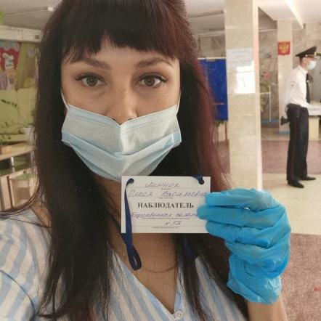 |  | ФОРМИРОВАНИЕ КОРПУСА  ОБЩЕСТВЕННЫХ НАБЛЮДАТЕЛЕЙ  Общественная палата Хакасии формировала корпус общественных наблюдателей для работы на общероссийском голосовании по поправкам в Конституцию Российской Федерации. Ежедневно в Общественную палату поступали заявки от желающих стать наблюдателями из всех городов и районов республики, всего палата выставила около полутора тысяч человек на избирательные участки.  Подробная информация размещена на сайте: https://oprh.ru/~1m5mx  Общественная палата Хакасии проводила выездные заседания в муниципальных образованиях республики по обучению кураторов общественных наблюдателей и предоставлению направлений на предстоящее голосование по поправкам в Конституцию России. В связи с эпидемиологической обстановкой, обучение самих наблюдателей проходило в удалённом режиме.  Подробная информация размещена на сайте: https://oprh.ru/~tPj72
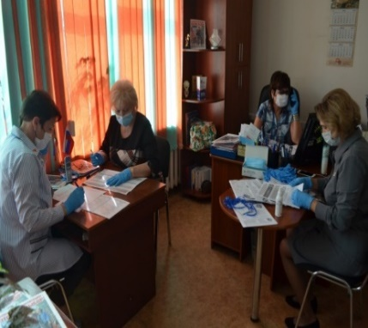 |  | СИТУАЦИОННЫЙ ЦЕНТР  Общественная палата во время голосования открыла Ситуационный центр, который координировал деятельность наблюдателей. Так, на горячую телефонную линию Ситуационного центра за дни досрочного голосования и в день голосования поступило около 100 обращений. Все вопросы взаимодействия наблюдателей и участковой комиссии незамедлительно разрешались членами центра.  Подробная информация размещена на сайте:  https://oprh.ru/~svTCp
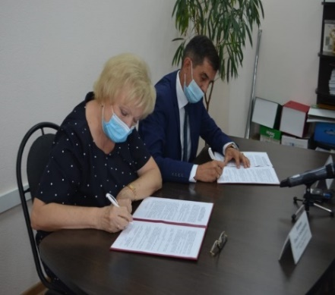 |  | ЭКОЛОГИЯ ХАКАСИИ ПОД КОНТРОЛЕМ  ОБЩЕСТВЕННОЙ ПАЛАТЫ  Общественная палата Хакасии подписала Соглашение с Экологической палатой Хакасии, целью которого является осуществление общественного экологического контроля за деятельностью органов исполнительной власти и органов местного самоуправления.  Подробная информация размещена на сайте:  https://oprh.ru/~TDsw3
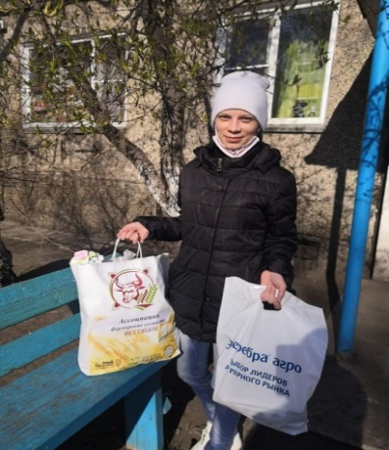 |  | БЛАГОТВОРИТЕЛЬНАЯ АКЦИЯ «ПАСХАЛЬНАЯ КОРЗИНА»  Общественная палата Хакасии совместно с Ассоциацией «Крестьянских (фермерских) хозяйств и организаций агропромышленного комплекса Сибири» организовали акцию «Пасхальная корзина», в рамках которой 86 детей из 25 многодетных семей, в большинстве которых один родитель, получили продовольственные наборы.  Подробная информация размещена на сайте:  https://oprh.ru/~y3dBC
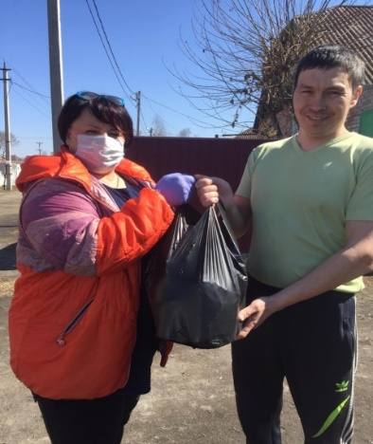 |  | БЛАГОТВОРИТЕЛЬНАЯ АКЦИЯ В ПЕРИОД ПАНДЕМИИ «ДОБРО С ДОСТАВКОЙ»  Общественная палата Хакасии совместно с педагогическим коллективом общеобразовательной школы № 7 г. Абакана в рамках акции «Добро с доставкой», организовали формирование более пятидесяти продуктовых наборов для нуждающихся семей.  Подробная информация размещена на сайте:  https://oprh.ru/~Xx9IL
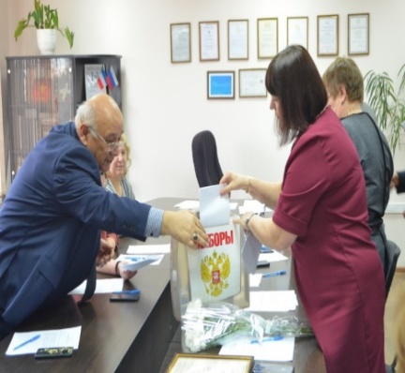 |  | В ХАКАСИИ ИЗБРАЛИ ПРЕДСТАВИТЕЛЯ В ОБЩЕСТВЕННУЮ ПАЛАТУ РОССИИ  12 марта на пленарном заседании Общественной палаты Республики Хакасии при участии представителей органов исполнительной и законодательной власти, федерального инспектора по Республике Хакасия избран представитель от региона в Общественную палату России. В ходе тайного альтернативного голосования большинством голосов в состав ОП РФ избрана Ирина Санникова, которая является инициатором многих экологических проектов в Хакасии.  Подробная информация размещена на сайте:  https://oprh.ru/~nRi8o
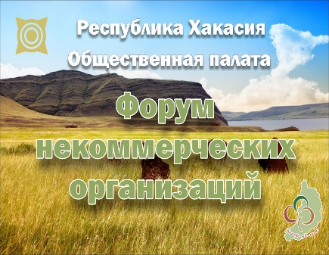 |  | ФОРУМ НКО И ГРАЖДАНСКИХ АКТИВИСТОВ РЕСПУБЛИКИ ХАКАСИЯ  В рамках мероприятий Форума НКО и гражданских активистов Общественной палатой принято решение об издании сборника о лучших практиках НКО, реализации в Республике Хакасия грантов Президента Российской Федерации и других социально значимых проектов.
Лучшие гражданские инициативы:
ПОМОЩЬ В ПЕРИОД ПАНДЕМИИ
Автор: Оксана Купцова
Предприниматель из Хакасии бесплатно помогает пенсионерам, ветеранам ВОВ и молодым мамам. В период пандемии пенсионеры могли приобрести многоразовую маску абсолютно бесплатно, а также купить маски для своей семьи в два раза дешевле установленной стоимости. Оксана более 10 лет помогает молодым мамам. Если будущая мама покупает по оптовой цене ткани, то пошив пеленок, подгузников, комплекта постельного белья для новорожденного малыша обходится ей абсолютно бесплатно.
Подробная информация размещена на сайте:
https://oprh.ru/~jAhzh
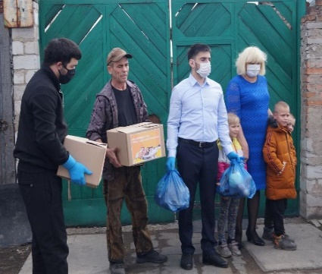 | ФЕРМЕР ИЗ ХАКАСИИ ПОМОГАЕТ СЕМЬЯМ, ПОПАВШИМ В ТРУДНУЮ ЖИЗНЕННУЮ СИТУАЦИЮ  Автор: Багавдин Магомедов  Багавдин Магомедов из Усть-Абаканского района развозил продуктовые наборы семьям, попавшим в трудную жизненную ситуацию. Наборы получили сотни нуждающихся. Это многодетные, малообеспеченные семьи, пенсионеры, инвалиды, дети войны.  Подробная информация размещена на сайте:  https://oprh.ru/~kRTtr
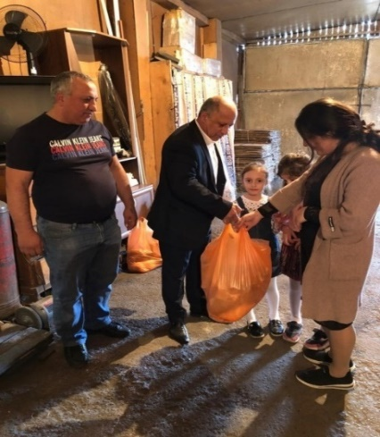 | В ХАКАСИИ НУЖДАЮЩИМСЯ МИГРАНТАМ  ПОМОГЛИ ПРОДУКТАМИ  Автор: Ильгар Абдуллаев  Руководители общественных национальных диаспор, среди которых член комиссии Общественной палаты Республики Хакасия по вопросам культуры, межнациональных и межрелигиозных отношений Ильгар Абдуллаев, обратились к Главе Хакасии Валентину Коновалову с просьбой оказать поддержку трудовым мигрантам. Благодаря этой инициативе 60 мигрантов получили продуктовые наборы.  Подробная информация размещена на сайте:  https://oprh.ru/~KRcEl
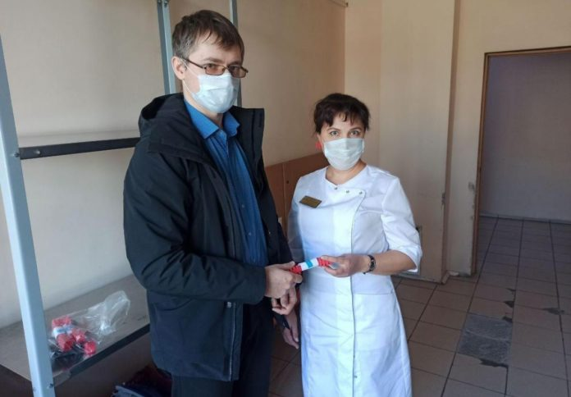 | ПРЕДПРИНИМАТЕЛИ ХАКАСИИ ОКАЗЫВАЮТ  ПОМОЩЬ НУЖДАЮЩИМСЯ  Автор: Антон Сысуев  Предприниматель из Абакана Антон Сысуев изготавливал держатели для масок для Республиканской инфекционной больницы и Черногорской межрайонной больницы. Всего было передано по 100 штук в каждое медучреждение.  Подробная информация размещена на сайте:  https://oprh.ru/~KRcEl
ЛИДЕРЫ ОБЩЕСТВЕННОГО МНЕНИЯ:
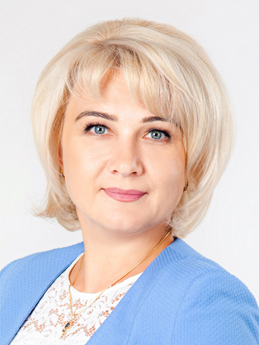 |  | БАБУШКИНА ЕЛЕНА АНАТОЛЬЕВНА  Председатель комиссии Общественной палаты Республики Хакасия по вопросам образования, науки, молодёжной политики, патриотического воспитания, спорта и взаимодействия с НКО.  Развитие экономики Республики Хакасия связывает с развитием научных исследований и привлечением в эту сферу молодежи. Активно участвует в развитии волонтерского движения среди студентов. Созданная в Хакасском техническом институте – филиале Сибирского федерального университета волонтерская организация «Пламя» участвует в организации городских и республиканских мероприятий, проводит акции помощи приютам для животных «Четыре лапы», помогает ветеранам.  Инициатор проекта «Зеленая гостиная» для молодёжи с активной гражданской позицией, имеющих общественные и научные значимые инициативы и предложения, ориентированные на популяризацию экологического знания в широкой среде и формирование активной гражданской позиции в области охраны окружающей среды.  Поддерживает реализацию проектов наставничества для молодежи.
ФЁДОРОВ АРТЁМ СЕРГЕЕВИЧ
Председатель Молодежного совета предприятий РУСАЛа
промышленной площадки г. Саяногорск Республики Хакасия.
Кандидат в мастера спорта по спортивному ориентированию,
активно пропагандирует здоровый образ жизни. Молодёжный совет
занимается волонтерским движением, помогает детскому дому
«Ласточка», проводит значимые для Хакасии мероприятия, в том
числе День Енисея. Активно участвовал в организации и доставке
продуктовых наборов ветеранам в период их самоизоляции в связи с
опасностью распространения корнавирусной инфекции. Участник
корпоративной программы «Профориентация»: квесты,
экологические уроки, спортивные соревнования, встречи со
школьниками способствуют популяризации металлургических
профессий. За вклад в развитие молодежного движения поощрен
почетной грамотой Главы муниципального образования город
Саяногорск.
МЫ ДОБИЛИСЬ:
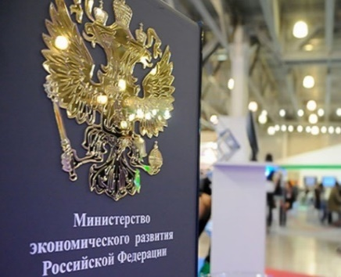 |  | Общественная палата Республики Хакасия сформировала дополнительный список из 15 НКО, которые вошли в реестр НКО, наиболее пострадавших в связи с ухудшением ситуации в условиях распространения новой коронавирусной инфекции. Особое внимание было уделено НКО, которые являются получателями президентских грантов.  Подробная информация размещена на сайте:  https://oprh.ru/~r83Dx
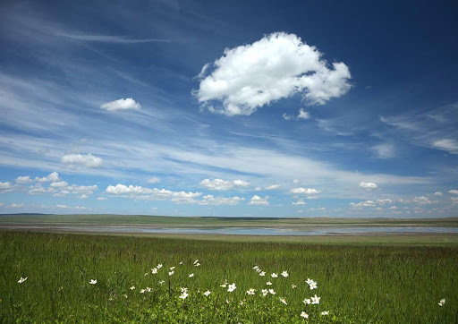 |  | В течение двух лет Общественная палата Хакасии работала с исполнительными органами власти по созданию на территории Алтайского и Бейского районов особо охраняемой природной территории регионального значения: проводились общественные слушания, общественная экспертиза нормативных правовых актов. В результате в республике разработан проект Постановления Правительства РХ об образовании государственного природного заказника «Озера Койбальской степи». Общественная палата Хакасии дала положительную оценку законопроекту.  Подробная информация размещена на сайте: https://oprh.ru/~RGjr0
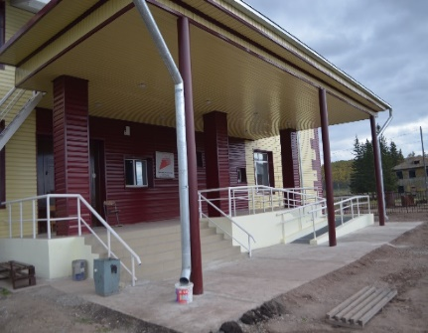 |  | Членами Общественной палаты проводится регулярный мониторинг реализации национальных проектов и государственных программ в Республике Хакасия.  Подробная информация размещена на сайте:  https://oprh.ru/news/anonsy/obshchestvennyy_monitoring_za_realizatsiey_regionalnykh_proektov_prodolzhaetsya/

Общественной палатой изучены лучшие практики добровольческих организаций Республики Хакасия по деятельности в сфере содействия деятельности волонтеров по поиску пропавших людей

- Информация об организации
Полное наименование организации или волонтерского объединения | Абаканская региональная общественная организация  "Поиск пропавших детей - Абакан"  Территориальное подразделение по республике Хакасия Национального Центра помощи детям г. Москва.
Субъект Российской Федерации, город | Абакан
- Описание практики/направления деятельности
Название | Поиск пропавших детей
Год начала реализации | Сентябрь 2017
География (количество регионов, участвующих в практике) | Хакасия и Юг Красноярского края
Краткое описание практики/ направления деятельности | Совместная работа с МВД и МЧС по поиску пропавших детей и взрослых,  профилактическая работа с трудными подростками,  волонтерская деятельность в период распространения коронавирусной инфекции
Целевая аудитория | Дети, взрослые
Цель | Помощь в поисках пропавших детей и взрослых.
Задачи | Распространение информации в социальных сетях, в СМИ.  Выезд на место пропажи
Методы реализации | Обследование местности, просмотр камер видеонаблюдения, размещение ориентировок в автобусах, такси, мониторинг странички в социальных сетях
Уникальность | Находили пропавших даже в других городах далеко от Республики Хакасия
Количественные результаты:  - Количество мероприятий;  - Количество участников; | Совместно с МВД и МЧС в 2020 году найдено 53 ребёнка и 119 взрослых
Качественные результаты | Трудным подросткам, которые оказались в сложных ситуациях оказывается психологическая и материальная поддержка.
Партнеры | МВД по Республике Хакасия, МЧС по Республике Хакасия  В команде 103 волонтёра.
Достижения  Сертификаты/дипломы/благодарности/  премии/участие в конкурсах и т.д. | Благодарность от МВД, сертификат о прохождении обучения.
Примеры проведенных мероприятий:  - Фото (не менее 3-х);  - Ссылки на публикации в социальных сетях с упоминанием о деятельности организации в рамках практики/направления;  - Упоминания о деятельности организации в рамках практики/направления в средствах массой информации; | https://vk.com/club71515085?w=wall-71515085_3724  https://vk.com/club71515085?w=wall-71515085_3670  https://yandex.ru/video/preview/?text=поиск%20пропавших%20детей%20абакан&path=wizard&parent-reqid=1607078592916279-1296370220594599982100163-production-app-host-vla-web-yp-124&wiz_type=vital&filmId=17932817208435473679  https://pulse19.ru/76346-vnimanie-rozysk-volontery-i-policija-ishhut-dvuh-abakancev/?utm_source=yxnews&utm_medium=desktop  https://newslab.ru/news/1004320?utm_source=yxnews&utm_medium=desktop  https://yandex.ru/video/preview/?filmId=7497217816341563380&from=tabbar&parent-reqid=1607078592916279-1296370220594599982100163-production-app-host-vla-web-yp-124&text=поиск+пропавших+детей+абакан  https://vk.com/videos-71515085?z=video-71515085_456239022%2Fclub71515085%2Fpl_-71515085_-2
Планы дальнейшей реализации | Открытие поискового отряда в Республике Тыва и обучение новых волонтеров.
Описание возникающих проблем при проведении деятельности в рамках практики или направления.  Перечень предложений в этой сфере (при наличии) | - 1) В целях более оперативного поиска людей необходимо сотрудничество с сотовыми операторами в целях распространения смс оповещений о пропаже человека.

Президент Российской Федерации 15 января 2020 года в своем Послании Федеральному Собранию предложил внести в Конституцию России ряд поправок, направленных на дальнейшее развитие нашей страны. Палата предложила свою площадку для проведения соответствующих заседаний и стала центром сбора и первичной обработки поправок в Конституцию. Муниципальные общественные палаты также активно включились в данную работу. Выработанные предложения, которые касались поддержки институтов гражданского общества и обеспечению участия общественных организаций и других общественных объединений в выработке и проведении государственной политики, сохранения исторической памяти противодействию фальсификации истории, закрепления нормы о защите института семьи и традиционных семейных ценностей как одной из основ цивилизационной идентичности России, законодательного закрепления необходимости сохранения культурного наследия, были направлены в Общественную палату Российской Федерации для их дальнейшего представления на рассмотрение в ходе заседаний рабочей группы.
В соответствии с законодательством в 2020 году Общественная палата дважды готовила корпус наблюдателей: 1 июля на Общероссийское голосование по поправкам в Конституцию России, где было заключено Соглашение о сотрудничестве по подготовке и направлению наблюдателей. С Общественной палатой подписали Соглашение четыре отделения политических партий и 20 общественных организаций. Было подготовлено 1200 наблюдателей. Тринадцатого сентября проходили выборы в муниципальных образованиях, где избирались главы городов и районов. Совместно с муниципальными общественными палатами было подготовлено более 100 наблюдателей за голосованием и выборами в г. Черногорске. Общественники наблюдали за прозрачностью и открытостью выборов, за тем, как соблюдаются избирательные права граждан. Ценным является то, что деятельность наблюдателей осуществляется на безвозмездной основе.
В период с 25 июня по 1 июля 2020 года в Общественной палате работал Ситуационный центр, который на всем протяжении хода голосования поддерживал связь с наблюдателями во всех муниципальных образованиях, принимал, анализировал и проверял сообщения о возможных нарушениях. Членами палаты было сделано 29 выездов в территории. Кроме того, в этом году мы готовили наблюдателей и на местных выборах.
Общественная палата в этом году провела 30 экспертиз проектов законов и других нормативных правовых актов российского и республиканского уровня, среди которых такие социально значимые как «О профилактике семейно-бытового насилия в РФ», «Об утверждении схемы развития и размещения особо охраняемых природных территорий Республики Хакасия на период до 2024 года», «Охрана атмосферного воздуха в Республике Хакасия», «Об установлении ограничений розничной продажи отдельных видов товаров несовершеннолетним на территории Республики Хакасия» закона «Об основах туристской деятельности в Российской Федерации».
В 2020 году палата провела ряд важных для республики общественных обсуждений, например, по
- концепции развития в Российской Федерации системы комплексной реабилитации лиц с инвалидностью;
- положениям Послания Президента Российской Федерации Федеральному Собранию и законодательных инициатив по изменению Конституции Российской Федерации;
- вопросу внесений изменений, уточнений в Федеральный закон Российской Федерации «О благотворительной деятельности и добровольчестве;
- присвоению имен выдающихся соотечественников международному аэропорту «Абакан». В 2021 году будет запущена данная процедура при поддержке Правительства Республики Хакасия.
- созданию особо охраняемой территории республиканского значения «Озёра Кайбальской степи».
Отдельный вопрос – осуществление общественного контроля за реализацией национальных проектов. Члены Общественной палаты посещали строящиеся объекты, отрабатывали вопросы участия НКО в реализации нацпроектов. В ходе работы были высвечены характерные проблемы: кадры на муниципальном уровне, удалённость территорий, нехватка рабочей силы по крайней мере в этом году, поздние торги, которые не позволяют закончить работы в срок, недобросовестность отдельных подрядчиков.
Общественность Хакасии на площадке Общественной палаты. подключилась к работе в части внесения предложений по корректировке национальных проектов в рамках национальных целей. Были разработаны предложения по корректировке национальных проектов, направленных на обеспечение доступности для инвалидов приоритетных объектов социальной, транспортной и инженерной инфраструктуры.
В Общественную палату РФ были направлены следующие предложения.
В рамках национальной цели «Сохранение населения, здоровье и благополучие людей» для достижения показателя «увеличение доли граждан систематически занимающихся физической культурой и спортом, до 70 процентов» необходимо увеличить объёмы финансирования, выделяемые на развитие спортивной инфраструктуры, что позволит повысить уровень обеспеченности населения объектами спорта (Национальный проект «Демография»).
В рамках национальной цели «Комфортная и безопасная среда для жизни» для достижения показателя «улучшение жилищных условий не менее 5 млн семей ежегодно и увеличение объема жилищного строительства не менее, чем на 120 млн кв. метров в год» необходима разработка мероприятий, направленных на:
- снижение степени износа объектов коммунальной инфраструктуры за счёт замены и модернизации объектов, имеющих износ более 60% (в регионе свыше 50% объектов коммунальной инфраструктуры имеет износ выше 60% , что не позволяет расширять возможности территориально планирования);
- полную ликвидацию очередности на получение жилья детьми-сиротами (только в республике существует необходимость в обеспечении жильём
- 2755 детей-сирот, для этого нужно построить около 90 тыс. м2 жилья);
- создание привлекательности проживания населения на сельских территориях регионов, в том числе за счет увеличения финансовой поддержки, оказываемой в рамках государственной программы Российской Федерации «Комплексное развитие сельских территорий» (более 400 человек заявились на получение возможности улучшить свои жилищные условия за счёт строительства жилья, предоставляемого по договору найма);
- увеличение размера выплаты по программе «Земский доктор», а также создание по аналогии программы «Земский учитель» (потребность в педагогических кадрах на начало 2020 года в регионе составляла 81 вакансию).
В рамках национальной цели «Достойный, эффективный труд и успешное предпринимательство» в целях достижения показателя «увеличение численности занятых в сфере малого и среднего предпринимательства, включая индивидуальных предпринимателей и самозанятых, до 25 млн человек» необходимо:
- в условиях падения спроса, всеобщей самоизоляции и дальнейшего замедления темпов экономического роста экономики, поддержать сегмент социального предпринимательства, причем не делать акцент на регистрацию субъекта предпринимательства на территории моногорода, а разрешить поддерживать всех, независимо от места регистрации, а также поднять установленную планку максимального размера оказываемой поддержки до 5 млн рублей (на сегодня – 1,5 млн рублей) при уровне софинансирования в 5% от субъекта МСП;
- простимулировать деятельность основных товаропроизводителей, обеспечивающих существенную долю объемов производства в обрабатывающей промышленности в предпринимательском секторе экономики через предоставление грантов до 5 млн рублей в случае, если они планируют создавать новые рабочие места и увеличивать производство;
- расширить перечень социальных услуг НКО и увеличить финансирование на данные цели.
В рамках национальной цели «Комфортная и безопасная среда для жизни» в целях снижения выбросов опасных загрязняющих веществ, оказывающих наибольшее негативное воздействие на окружающую среду и здоровье человека предлагаем:
- для улучшения экологии в городах и районах в зимнее время года снизить тарифы на электроэнергию для отопления жилых домов в частном секторе.
В рамках федеральной целевой программы «Доступная среда» для развития системы долговременного ухода за гражданами пожилого возраста предлагаем:
- создания комплексных центров социального обслуживания и реабилитации.
Кроме того, считаем целесообразным разработать национальный проект, направленный на развитие внутреннего туризма, что позволит стимулировать развитие отдельных территорий, а также способствуют созданию мультипликативного эффекта для экономики за счёт развития смежных отраслей. Национальный проект должен быть направлен на развитие:
- перспективных туристских территорий, в том числе за счет увеличения финансирования на создание инфраструктуры (установка санитарных зон, ремонт и/или строительство дорог к объектам туристского показа, оборудование парковок и комфортных подъездных путей, обустройство/благоустройство объектов туристского показа и т.д.);
- всесезонного санаторно-курортного туризма, что позволит полностью загрузить мощности имеющихся в регионах профилакториев, санаториев, пансионатов, здравниц и т.д.;
- субсидирования тарифов на авиаперевозки пассажиров, что будет способствовать доступности для населения перелётов и, как следствие, развитию туристской отрасли в целом.

В 2020 году Общественная палата России опубликовала результаты специального проекта «Региональный рейтинг третьего сектора «Регион-НКО». Это рейтинг субъектов Российской Федерации по уровню и качеству развития некоммерческого сектора определяется 8 объективными факторами:
По масштабу некоммерческого сектора НКО Хакасии из 85 регионов получили 55 место, а по социальной значимости деятельности наши НКО расположились на 11 позиции.
По общим результатам регионального рейтинга некоммерческий сектор Республики Хакасия находится на 23 позиции. И это хороший результат.
Общественная палата Хакасии в рейтинге региональных палат по такому показателю как взаимодействие с НКО на пятой позиции.
Члены Общественной палаты приняли участие в более 100 общественно значимых мероприятиях, акциях, заседаниях экспертных, консультативных и общественных советов, встречах, конференциях, семинарах, дискуссиях как регионального, так и российского уровня.
Члены палаты приняли участие в 56-и онлайн-совещаниях с Общественной палатой РФ и региональными общественными палатами по различным направлениям.
На базе Общественной палаты Республики Хакасия действует приёмная по оказанию бесплатных юридических консультаций для всех категорий граждан. Консультации на регулярной основе проводят члены комиссии по общественному контролю, защите прав, свобод и законных интересов человека и гражданина. В Общественной палате работают и другие приёмные, где граждане могут получить консультации по социальным, экономическим вопросам, а также в сфере ЖКХ. По тем же вопросам работает «горячая» линия, а на сайте палаты интернет-приёмная.
В мероприятиях Общественной палаты принимают участие Глава Республики Хакасия – Председатель Правительства Республики Хакасия, Председатель Верховного Совета Республики Хакасия, депутаты Верховного Совета Республики Хакасия, заместители Главы Республики Хакасия – Председателя Правительства Республики Хакасия, федеральные инспекторы, руководители министерств и ведомств, городских округов и муниципальных районов и образований, сотрудники прокуратуры и правоохранительных органов, представители науки, бизнеса, общественности, средств массовой информации. Общественная палата участвует в депутатских слушаниях и сессиях, заседаниях Правительства Республики Хакасия, работе комитетов и круглых столах по социально значимым вопросам.
В 2020 году в соответствии с Федеральным законом от 05.12.2017 года № 392-ФЗ «О внесении изменений в отдельные законодательные акты Российской Федерации по вопросам совершенствования проведения независимой оценки качества условий оказания услуг организациями в сфере культуры, охраны здоровья, образования, социального обслуживания и федеральными учреждениями медико-социальной экспертизы» Общественная палата продолжает деятельность в общественных советах при соответствующих министерствах, проводя независимую оценку качества условий оказания услуг.
Общественная палата содействует созданию муниципальных общественных палат. На сегодняшний день в Хакасии действует 9 общественных палат (г. Абаза, г. Саяногорск, г. Сорск, Алтайский район, Аскизский район, Бейский район, Боградский район, Таштыпский район), в Ширинском районе – общественный совет. Муниципальные палаты активно обсуждают и решают вопросы патриотического воспитания молодёжи, медицинского обслуживания, культуры, экологии, принимают участие во всех значимых мероприятиях республики, города, района.
Общественная палата оказывает методическое сопровождение деятельности муниципальных общественных палат. Действует Совет по взаимодействию Общественной палаты Республики Хакасия с общественными палатами (общественными советами), созданными в городских округах и муниципальных районах республики, целью которого является установление эффективных взаимосвязей между муниципальными общественными палатами и оказания им информационной, методической и иной поддержки в реализации, возложенных на них законодательством задач.
Приоритетные направления деятельности Общественной палаты Республики Хакасия в 2021 году:
• взаимодействие с общественными советами при исполнительных органах государственной власти Республики Хакасия;
• укрепление диалога власти и общества;
• развитие общественных палат в муниципальных образованиях Республики Хакасия;
• осуществление общественного контроля по реализации национальных проектов в Республике Хакасия и инициатив Президента Российской Федерации Послания Федеральному Собранию РФ
• правовая помощь населению Республики Хакасия.
Общественная палата продолжит отслеживать последствия пандемии, их влияние на жителей республики, находящихся в уязвимом положении и нуждающихся в помощи, консолидировать силы некоммерческого сектора и волонтерского движения для оказания помощи нуждающимся.
Общественная палата продолжит оказывать поддержку и содействие представителям гражданского общества, в том числе за счет реализации совместных проектов, будет повышать эффективность и оперативность работы с обращениями граждан и достижением конкретных результатов органами власти тех территорий, из которых поступают сигналы. Общественная палата совместно с муниципальными палатами продолжит выстраивать взаимодействие между активистами, гражданскими сообществами и властью.
Институт общественных наблюдательных комиссий за обеспечением прав человека в местах принудительного содержания остается в числе приоритетных направлений деятельности. Общественная палата приступит к осуществлению общественного мониторинга по вопросу ресоциализации лиц, освободившихся из мест лишения свободы и их адаптации в современном обществе.
В 2021 году Общественная палата продолжит осуществление общественного мониторинга за эффективностью реализации национальных проектов, отстаивая при этом права и интересы наиболее уязвимых слоев населения: семей с детьми, многодетных семей, лиц с инвалидностью и пожилых граждан.
Пандемия поставила задачу интенсивного развития цифровой образовательной среды. Приоритетом для палаты здесь будет являться то, чтобы внедряемые возможности онлайн-образования способствовали обеспечению качества образования и равенства образовательных возможностей.

